**REGISTRO FOTOGRÁFICO – CIRCUITO DE PESCA ESPORTIVA  
NOVEMBRO**

*Troféus:*

*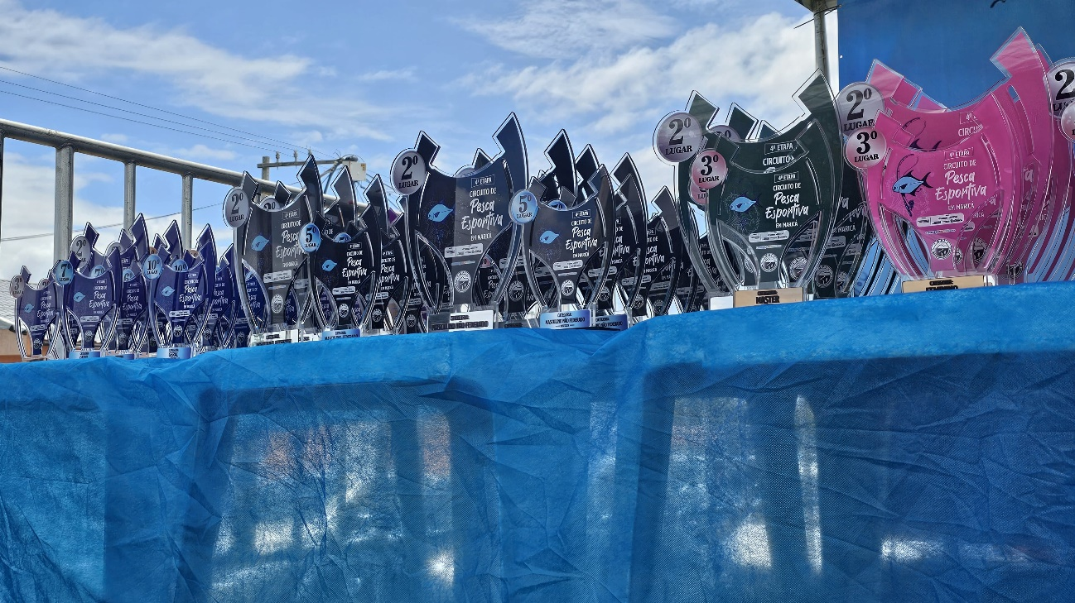*

*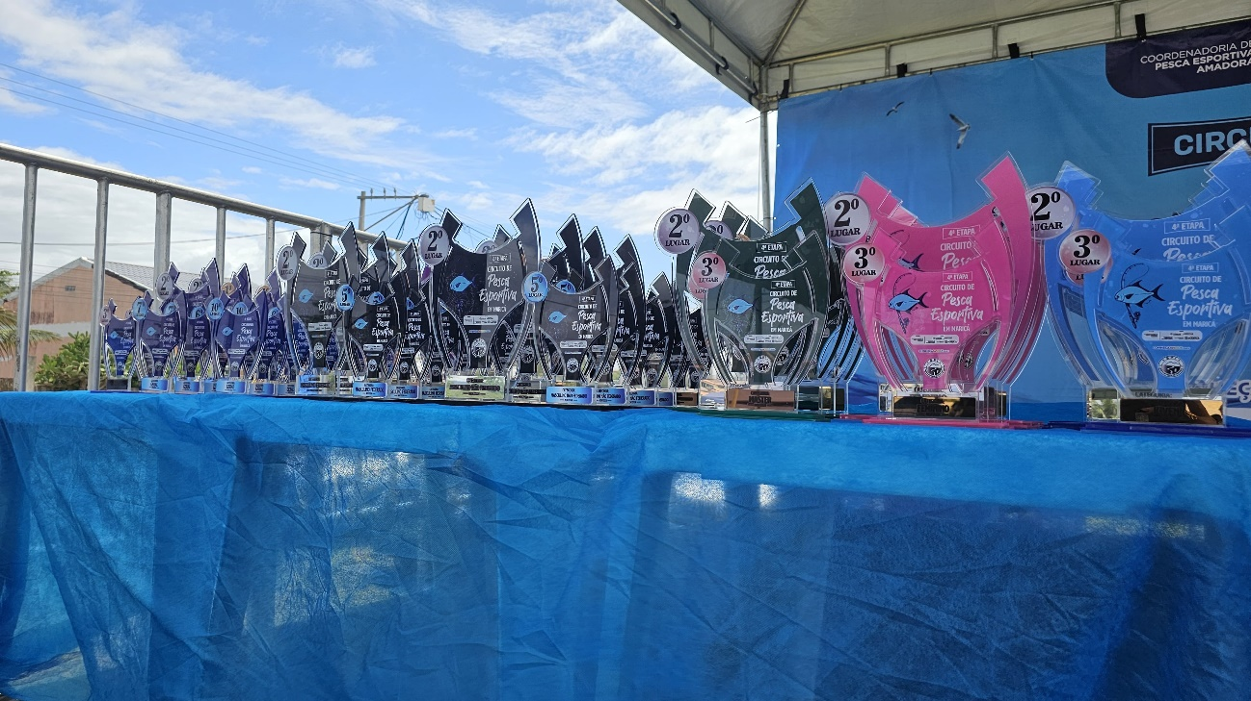*

*Artistas locais:*

*